В мае было доначисление за апрель районного коэффициента.
11. 05.2018 было рассчитано и в этот же день выплачено.
Оформлено документом Доначисление, перерасчет: месяц Май, дата документа 11.05.2018, за период 09.0.4.2018-30.04.2018.
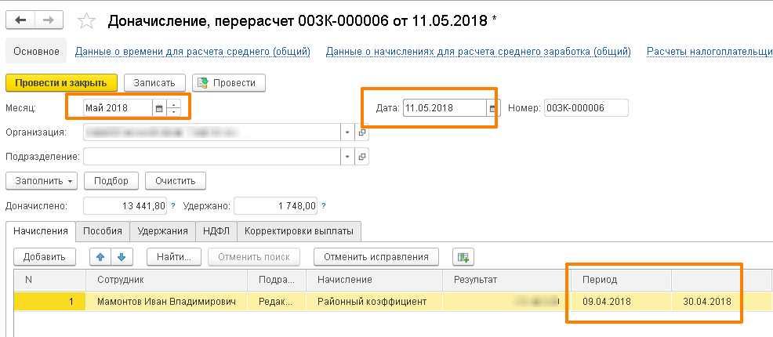
При этом на закладке НДФЛ дата получения доходов автоматом ставится 31.05.2018 (сейчас она выделена жирным, потому что мы уже пробовали исправить вручную на 11.05.2018, не помогло – вернули назад).
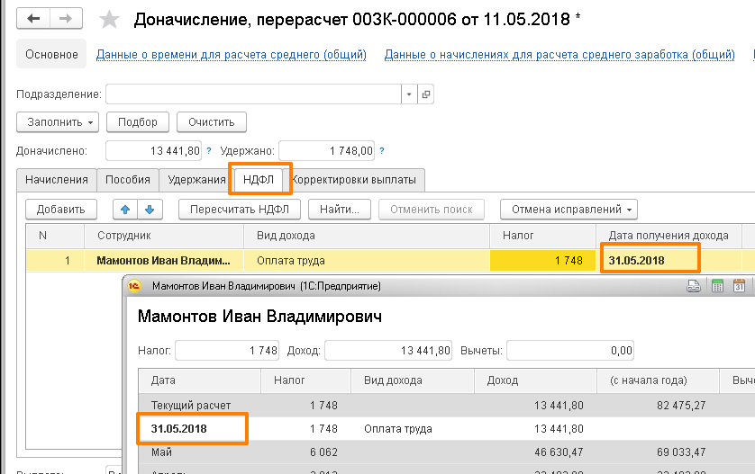

Из-за этого получается, что в 6-НДФЛ в Разделе 2 даты очень странные:
100 – 31.05.2018
110 – 11.05.2018
120 – 14.05.2018
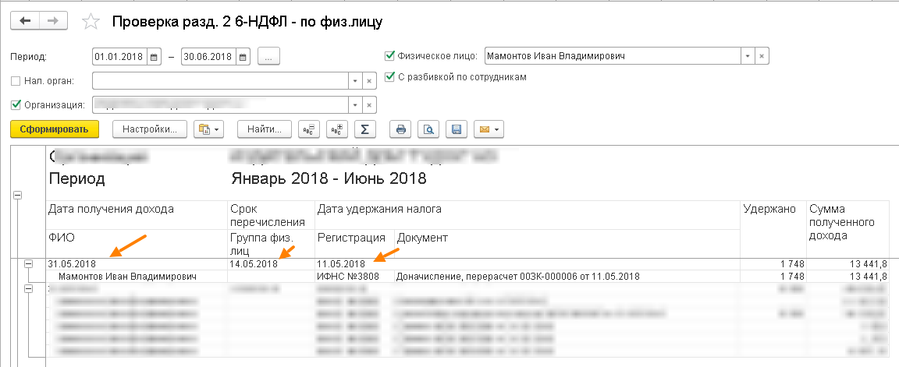
Насколько я поняла из последнего вебинара в пятницу по 6-НДФЛ, доначисления должны отображаться другими датами:
100 – 30.04.2018 (или реальная дата 11.05.2018?)
110 – 11.05.2018
120 – 14.05.2018
Правильно ли это? Если да, то что и где мы делаем не так?
Пробовали также вручную в Доначислении исправить 31.05.2018 на 11.05.2018 (предварительно отменив проведение Ведомости на выплату, затем исправляли в Доначилении, обновляли налог в Ведомости и проводили ведомость). Но так только хуже – в 6-НДФЛ суммы разъезжаются по блокам…
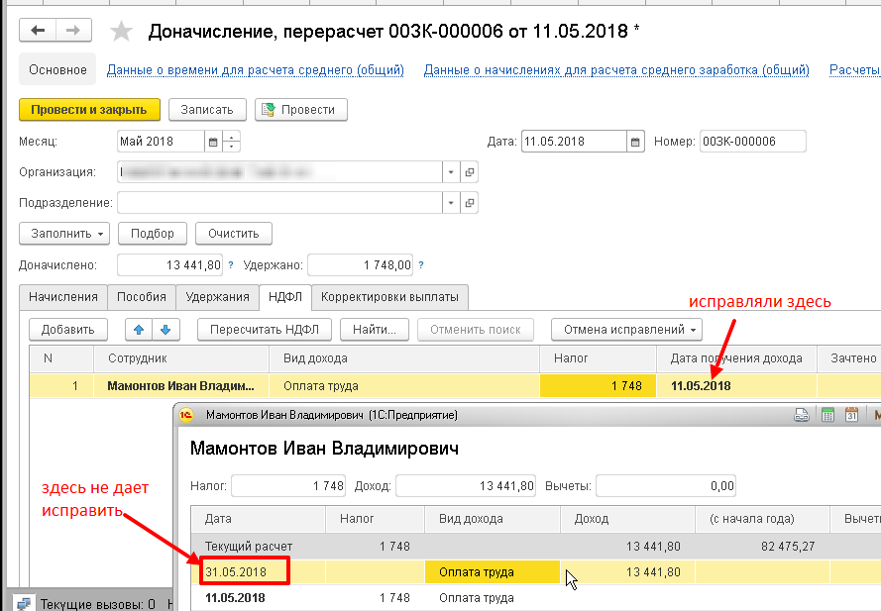
После чего обновили налог в Ведомости и перепровели её:
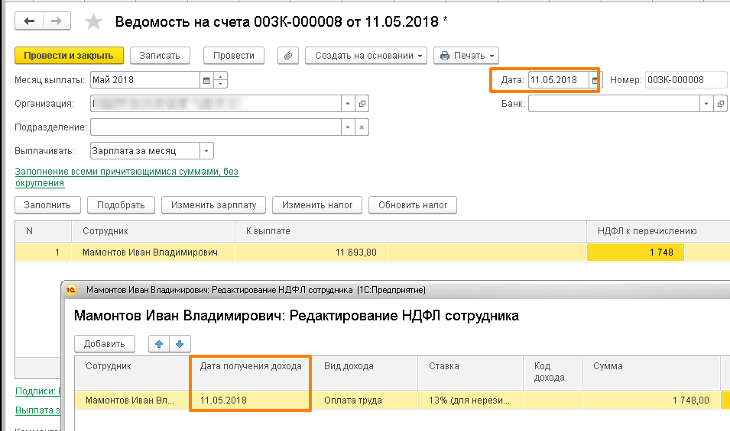

В результате Проверка 6-НДФЛ показывает «разъехавшиеся» по блокам суммы – что мы делаем не так?
